【主日事工分配】Sunday Service Personnel
日期 | 1/22早堂崇拜 | 1/22午堂崇拜 | 1/29早午堂聯合崇拜
證道 | 尤陽生牧師 | 尤陽生牧師 | 尤陽生牧師
司會 | 潘巨明 | 黃美玲 | 簡英仁
領詩 | 孫瑞松  邵順秀  張美琴 | 劉淑清/劉依清  徐嘉君/黃彥璋 | 曹大為/黃美玲  黃麗淑/黃文華
司琴 | 尤立馨 | 洪莉玲 | 張美琴
司獻 | 薛婉華 | 張麗珍 | 周娟娟
招待  點名 | 蘇純淑  林台英 | 林杏茹  張麗珍 | 蔡嘉儀/張紫霞  林台英
歡迎隊 | 張文雄 | 林杏茹 | 蘇喜玲
投影片 | 曹大為 | 簡英仁 | 周賢忠
音響燈光 | 許揚 | 簡英仁 | 平冀
獻花 | 曹大為 | 曹大為 | 曹大為
【教會聚會表】Church Schedule
聚會內容Worship/Meeting | 聚會日期Day | 聚會時間Time | 負責/聯絡人  Contact | 電話Telephone
早堂華語崇拜  Mandarin Worship | 週日Sun | 9:30am | 劉淑清姐妹  Samantha Liu | 516-791-2313
午堂台語崇拜  Taiwanese Worship | 週日Sun | 11:00am | 劉淑清姐妹  Samantha Liu | 516-791-2313
英文崇拜  English Worship | 週日Sun | 12:30pm | 白書亞牧師  Pastor Joshua Birchfield | 970-689-2671
兒童崇拜Children S.S. /Worship  兒童主日學 | 週日Sun | 9:30分班/10:45合班12:00分班 | 張美琴姐妹  Megan Chang | 917-566-9006
成人主日學  Adult S.S. (早/午堂) | 週日Sun | 早-11:00am  午-12:30pm | 陳元卿姐妹  Ann Chen | 347-834-4121
英文主日學Eng. Sunday School | 週日Sun | 11:00am | 陳鴻成弟兄  Daniel Chen | 646-267-3815
詩班練習  Choir Practice | 週日Sun | 2:00pm | 劉淑清姐妹  Samantha Liu | 516-791-2313
禱告會Prayer  電話祈禱網  禱告會Prayer | 週三  週四  週末 | 8:00pm  9:00-10:00pm  (時間另訂) | 楊自豪弟兄(教會)  撥712-432-0075  尤陽生牧師(教會) | 646-823-5359  密碼141852#  718-746-4199
英文青少年團契  Keystone Youth Group  大學社青College/Career | 週五  週五 | 8:00pm  8:00pm | Samantha Yu  Bridgeen Yap  陳鴻成弟兄Daniel | 646-673-3946  347-326-2799  646-267-3815
弟兄團契Brother F. | 不定期 | TBA | 戎嗣定弟兄 | 718-216-5018
姊妹團契Sister F. | 不定期 | TBA | 劉淑瓊姊妹 | 718-808-3859
基督教紐約聖教會週報

Queens Taiwanese Evangelical Church
第4週 主後AD 2017年1月22日

年度主題 Theme of the Year
《禱告，牧養，裝備，上路》
“Pray, Nourish, Train, Go”

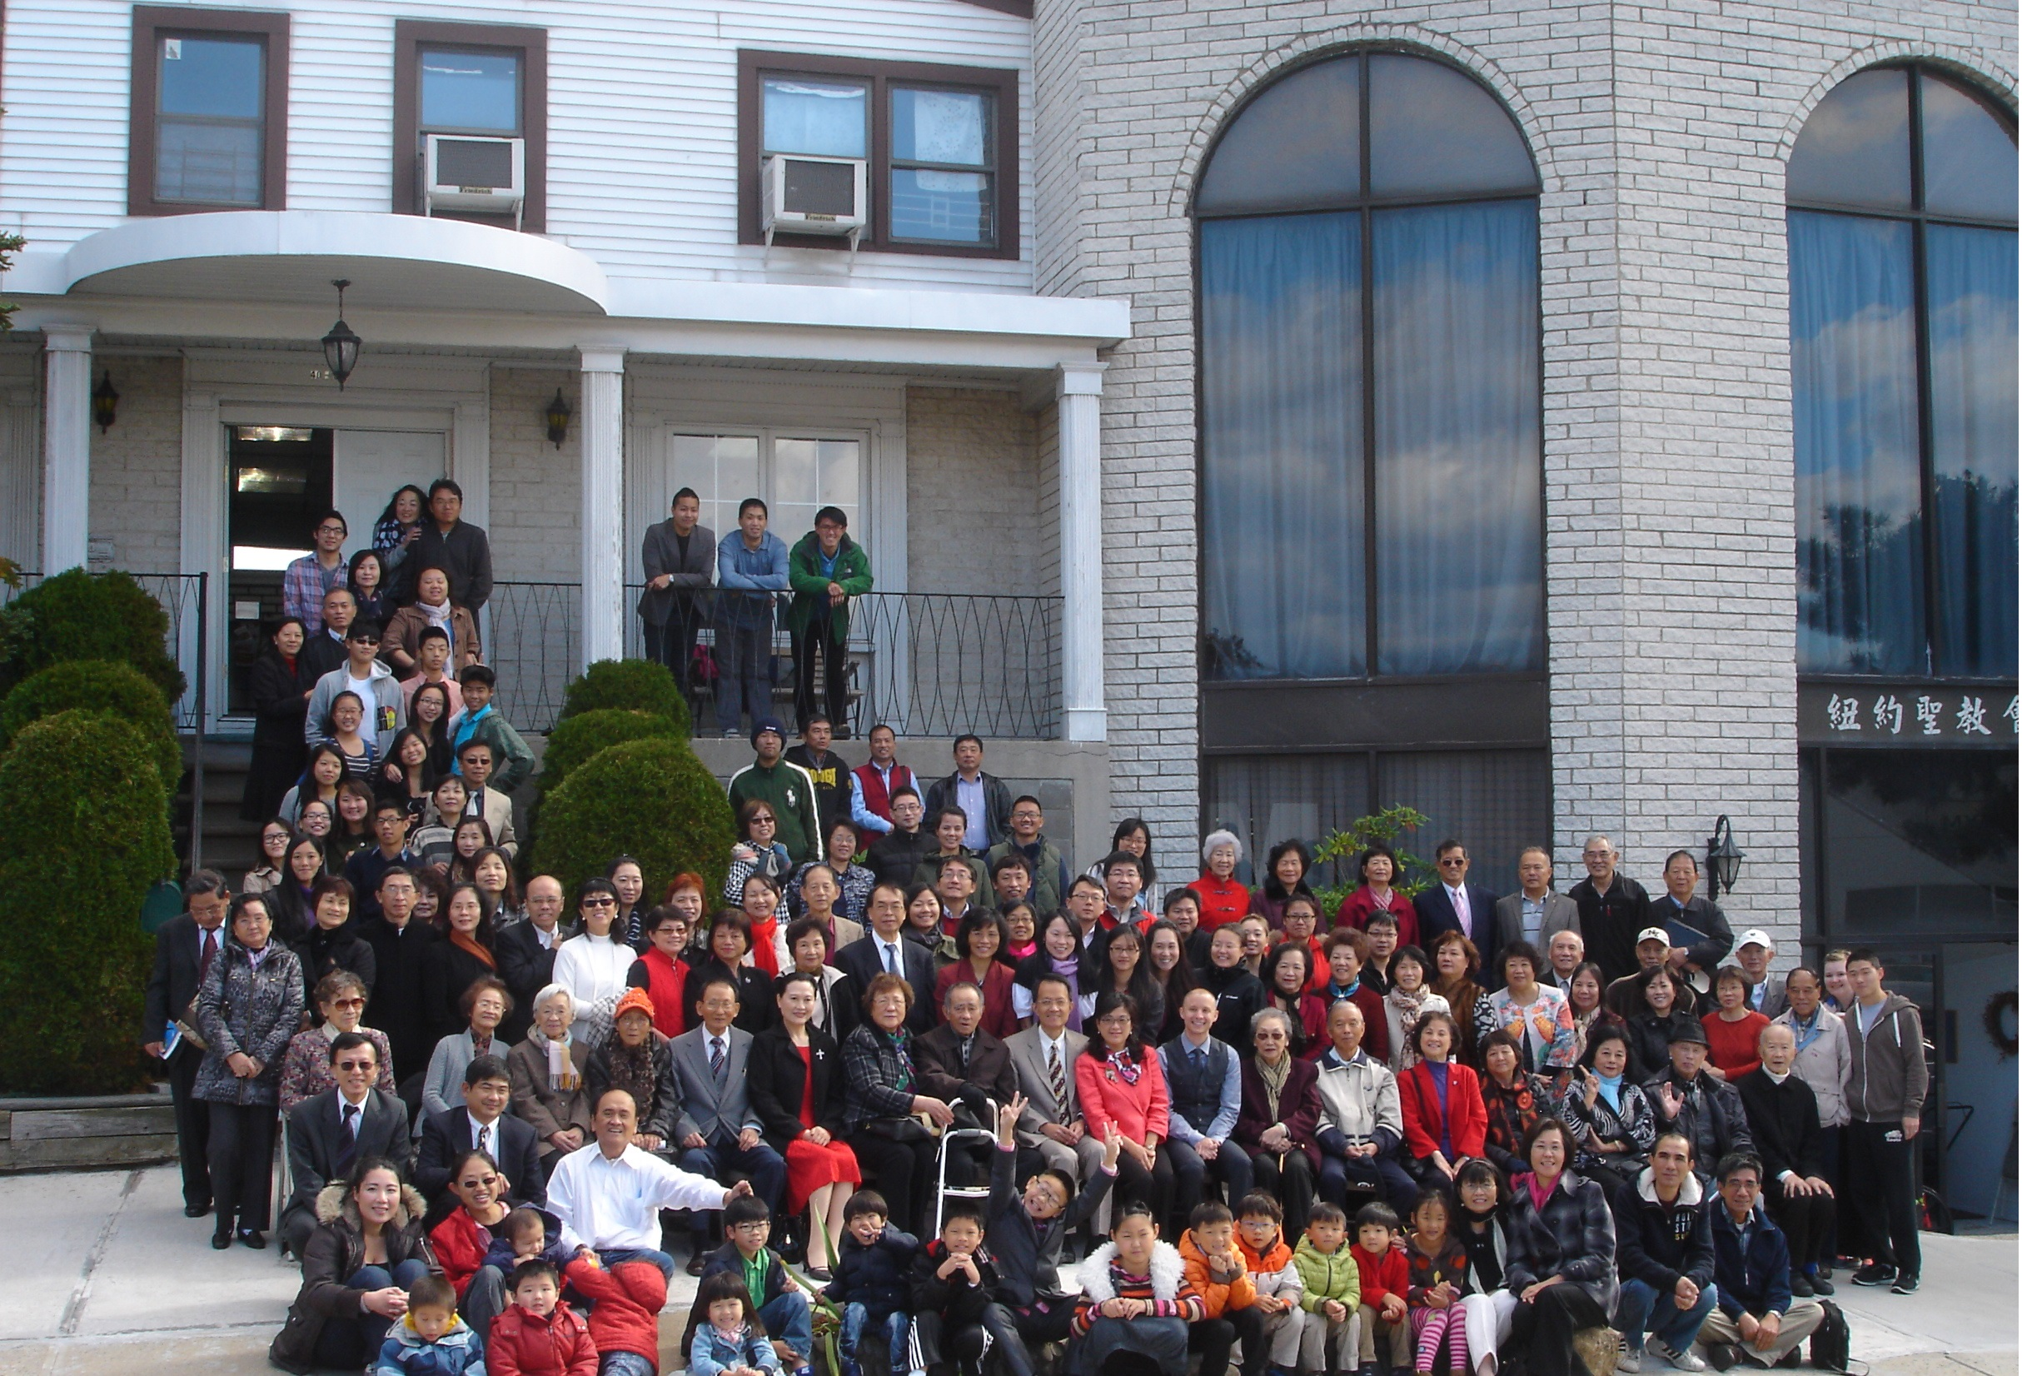

年度金句Key Verse of the Year
馬可福音Mark 3:14-15
「耶穌選立了十二個人...要他們跟自己常在一起，
好差遣他們去傳道，又有權柄趕鬼。」 (聖經新譯本)
「耶穌設立十二人...是欲互in及伊做夥，
閣差in去傳道，嘛互in有權柄趕鬼。」(現代台語譯本)
“Jesus appointed twelve...so that they might be with him and he might
send them out to preach and have authority to cast out demons.” (ESV)

榮譽牧師Pastor Emeritus：高耀民牧師Rev. Benjamin Kao
主任牧師Senior Pastor：尤陽生牧師Rev. Johnson Yu Tel:718-746-4199
英語牧師English Pastor：白書亞牧師Rev. Joshua Birchfield Tel:970-689-2671
值月同工Coworker of month：劉淑清姐妹Samantha Tel:516-791-2313
教會地址Church Address：40-31 165th Street, Flushing, NY 11358
教會電話Church Tel：(718)460-6326 教會網址: qtecny.wtc.net
紐約聖教會早/午堂崇拜程序
第4週 2017年1月22日

早堂: 上午9:30am 午堂: 上午11:00am
司會: 潘巨明弟兄 司會: 黃美玲弟兄
司琴: 尤立馨姐妹 司琴: 洪莉玲姐妹

序樂 ……………… (會眾安靜默禱) …………………… 司琴
宣召…………………………………………………………司會
讚美 早堂:1.「一道江河」 午堂:1.「耶和華祝福滿滿」
&禱告 2.「如鷹展翅上騰」 2.「我呣知明日會怎樣」

使徒信經 ……………………………………………司會及會眾
啟應…………啟應文:以賽亞書第49章選讀…………司會會眾
讀經………約翰福音15:9;17:20-23；加拉太書6:1-2 ……司會
證道…………………「生命的牧養」……………尤陽生牧師
〜與主合一，加入小組，彼此牧養
分享…………「差傳大會心得(2)」……王積惠/顧芬怡/王焱南
奉獻………「獻己於主」(世紀頌讚346首) ……早堂:薛婉華姐妹
(如果你還不瞭解奉獻的意義，請暫時不必奉獻) 午堂:張麗珍姐妹

頌榮………………「讚美宇宙主宰」 (聖歌30首) …………會眾
祝禱…………………………………………………尤陽生牧師
阿們………………………「阿們頌」………………………會眾
殿樂…………………… (會眾安靜默禱)……………………司琴

～～～～～～～～～～～～～～～～～～～～～～～～～～～

金句:（約翰福音17:23）
(華)「我在他們裡面，你在我裡面，使他們完完全全合而為一，讓世
人知道你差了我來，並且知道你愛他們，好像愛我一樣。」
(台)「我佇in內面，祢佇我內面，是要互in也當(ē-tàng)完全成做一
體，通互世間知是祢差派我，麻知祢有疼in親像祢有疼我。」

消息報告及歡迎……………………………………………司會

【紐約聖教會-各團隊負責同工】Church Co-worker Team
團隊Team | 同工Coworker | 聯絡電話Contact
主席Chairperson | 尤陽生牧師Rev. Johnson Yu | 718-746-4199
副主席Vice Chair | 陳鴻成Daniel Chen | 646-267-3815
英語牧師EM Pastor | Rev. Joshua Birchfield白書亞牧師 | 970-689-2671
行政Administration | 陳鴻成Daniel Chen  尤立忠Jeffrey Yu | 646-267-3815  646-673-4088
敬拜Worship | 劉淑清Samantha Liu | 516-791-2313
關懷Caring | 陳天忠Tian Zhong Chen | 917-832-3598
造就Discipleship | 陳元卿Ann Chen | 347-834-4121
事奉Service | 張文雄Wen-Hsiung Chang | 718-380-7553
宣教Mission | 潘巨明James Pan | 718-359-4096
財務Finance | 黃文華Ann Huang | 917-678-1536
英語部English Ministry | 李婷Christine Li | 718-640-3181
兒童部Children Ministry | 張美琴Megan Chang | 917-566-9006

【小組聚會】Mandarin Small Groups
僕人 | 聚會時間 | 聚會地點 | 聯絡電話
長輩喜樂小組-張文雄夫婦 | 週二10:00am | 40-32 166th Street -社區中心 | (646) 427-7040
週五小組/每週聚會 | 週五8:00pm | 40-31 165th Street -教會一樓 | (718) 460-6326
社青小組-朱世杰夫婦 | 週五7:30pm | 40-31 165th Street -教會三樓 | (917) 566-8602
週六小組/每月一、三週 | 週六4:00pm | 40-31 165th Street -教會三樓 | (718) 460-6326
桌球練習-林振成弟兄 | 週一,三8-10pm | 週六2-6 pm -教會一樓 | (917) 754-8503

【2017年一、二月早、午堂主日學】Mandarin/Taiwanese Sunday School
班別 | 老師 | 教室

早堂華語: DVD觀賞學習
耶穌－祂活在我們當中 | 孫瑞松/朱駿康/陳元卿 | 一樓餐廳

午堂台語: 停課

(與早堂一同用餐)
【1/15/17主日聚會人數】Attendance
早堂崇拜 | 午堂崇拜 | 英文堂崇拜 | 兒童部崇拜 | 合計人數
78人 | 27人 | 24人 | 兒童:18人/大人:3人 | 126人 人
【1/8/2017主日奉獻明細及總計】Offertory Details
十一奉獻
Tithe
感恩奉獻Thanks
建堂奉獻

其他奉獻
現金奉獻 | 十一奉獻 | 感恩奉獻 | 建堂奉獻 | 其他奉獻 | 奉獻總計

第4週 1/22/2017 值月同工: 劉淑清Coworker of the Month: Samantha Liu

【歡迎與消息報告】Welcome and Announcement
- 歡迎新朋友及過訪的主內兄姊，願神賜恩於你，請繼續來認識敬拜神。

□〔教牧/同工團隊〕Pastoral and Co-worker Team
- 原定今天下午召開2017年度事工計畫及預算同工會，因王志偉弟兄的安息禮拜而延期，時間另訂。
- 下週主日1/29是農曆新年初二「春節主日」，上午10:00早午堂聯合崇拜，會後成人主日學暫停一次。
- 下週1/29主日講道會談到「明辨真道與異端」，請記得把1/8所發的夾頁帶來(「正統基督教信仰」與「東方閃電派錯謬」的對比)。
- 上週起「電話祈禱網」改為每週四晚上，時間仍是9:00至10:00。誠邀您加入，請撥號1-712-432-0075，輸入密碼141852#。
- 每日讀經運動的『三年讀完整本聖經』活動已經過兩年了，2017將是最後的一年，希望兄姐們繼續每日讀經的習慣，與主每日親近並思考祂的話語。
- 2017教會月曆一家一份，尚未拿到的弟兄姊妹請在招待處簽名領取。
- 請繼續為建堂需要關心與奉獻支持：
募款總目標 | 已收奉獻累計(至1/08) | 台灣募款(至1/08) | 總計還需奉獻
$980,000 | $414,338 | $52,361 | $513,301

銀行貸款每月還款 | 本月累計奉獻(至1/08)
$2,800 | $3,990
- 教會徵聘一位〈半職教牧幹事〉以分擔牧者事務性工作。資格要求與工作內容詳情貼於佈告欄，合乎條件有負擔者請直接與尤牧師聯繫。

□〔造就〕Discipleship
- 成人主日學一二月份早堂分段觀賞DVD「耶穌－祂活在我們當中」，並由孫瑞松弟兄作簡短講解；每次看完短片後，會就地分組作討論分享。午堂停課，與早堂一起用餐。三月起春季課程要綜合研讀新約聖經四福音「耶穌生平」。
□〔敬拜〕Worship
- 2017年1～3月服事表已印好，請到招待桌自行拿取。

□〔宣教/社區外展〕Mission/Community Outreach
- 教會社區展望中心課程:
(1)「創意翻糖蛋糕製作」由劉依清老師指導，2/4週六10am-3pm，2/8週三10am-3pm。
(2)「Mommy n me親子課程」由劉依清老師指導，2/11週六10am -1pm。
˙網上報名: https://www.facebook.com/qteccommunitycenter/?fref=ts
- 3/10-12(五-日)在賓州使者山莊將舉行「2016華人差傳大會」回應呼召獻身者的「下一步進聚會」，請留意隨後會發佈的相關消息。
- 3/19-21(日-二)在紐澤西若歌教會舉行「第四屆歐洲校園事工」研討會，歡迎有負擔了解相關服事工場，或尋求在禱告、經濟上支持者報名參加，報名截止日期2/15。詳情請洽高如珊姊妹。
- 教會〈社區展望中心〉所開的各種日間學習班，徵求多位義工來輪
流擔任教師助手。請洽宣教同工潘巨明弟兄(718-359-4096)。
□〔肢體關懷/社區活動〕Caring/ Community Activities
- 王志偉弟兄於上週五1/20上午8:40蒙主恩召回天家安息主懷，訂於今天1/22下午3:30在教會舉行安息禮拜，明天1/23週一上午11:00進行火化，後天1/24週二上午11:00在松坪墓園舉行安葬禮拜(Pinelawn Memorial Park，地址: 2030 Wellwood Avenue, Farmingdale, NY 11735)。
- 身體欠安：王志偉，簡如詳，高牧師，黃強榮(尤師母父親)，董仲天，周文耀，周震歐，劉馨，葉元龍，陳蓉，張經久，戎嗣定，鄭建民，陳許秀鳳，薛盧瑞英，郭淵源，郭久美，劉忠彥，張少杰，郭秀卿，洪傳雄，謝熊聯芳，張董繼璜，韓王桂枝，郭振玉，鄭賢堅。

第4th wk週 1/22/2017 紐約聖教會主日崇拜
講題:《生命的牧養》 尤陽生牧師
〜與主合一，加入小組，彼此牧養
經文: 約翰福音15:9;17:20-23；加拉太書6:1-2
講道筆記:

【2017年一月聚會及活動】
日期Date | 時間Time | 活動內容Activities | 連絡人Contact | 聯絡電話TEL
1/1 | 各堂時間 | 新年聖餐主日 | 劉淑清Samantha Liu | (718) 938-2796
1/15 | 6:00pm | NBA籃球賽-布魯克林網隊 | 陳鴻成Daniel Chen | (646) 267-3815
1/22 | 2:30pm | 年度計畫及預算同工會 | 尤牧師Pastor Yu | (718) 746-4199
1/29 | 10:00am | 春節主日-早午堂聯合崇拜 | 劉淑清Samantha Liu | (718) 938-2796
2/5 | 各堂時間 | 聖餐主日 | 劉淑清Samantha Liu | (718) 938-2796

